Apklausa: Kaune rinkimus laimėtų TS-LKD, tačiau priešininkų konservatoriai taip pat turi daug

Jei Seimo rinkimai įvyktų šiandien, Kaune juos laimėtų Tėvynės Sąjunga – Lietuvos Krikščionys Demokratai (TS-LKD), Lietuvos Socialdemokratų Partija (LSDP) liktų antra, trečioje vietoje – Darbo partija (DP), tačiau pagal tą pačią apklausą TS-LKD Kaune turi ne tik daug šalininkų, bet ir priešininkų.

Pagal bendrovės „Factus“ 2011 m. gruodžio mėn. 3 – 23 dienomis Kauno mieste darytą išsamią visuomenės nuomonės apklausą į klausimą „Jei šiandien vyktų Seimo rinkimai, už kurią partiją balsuotumėte?“ 20.8 % apklaustų kauniečių nurodė TS-LKD, 15.2 % - LSDP, 11.2 % - DP, 7.6 % - Liberalų ir Centro Sąjungą (LICS), 5.6 % - partiją ‘Tvarka ir teisingumas” (PTT), 3.7 % - Lietuvos Liberalų Sąjungą (LLS). Artūro Zuoko vadovaujama Sąjunga “Taip” pagal apklausą Kaune gautų 1.0 %.

17.6 % respondentų atsakė, kad nebalsuotų, 5.9 % atsakė nežinantys už ką balsuotų.

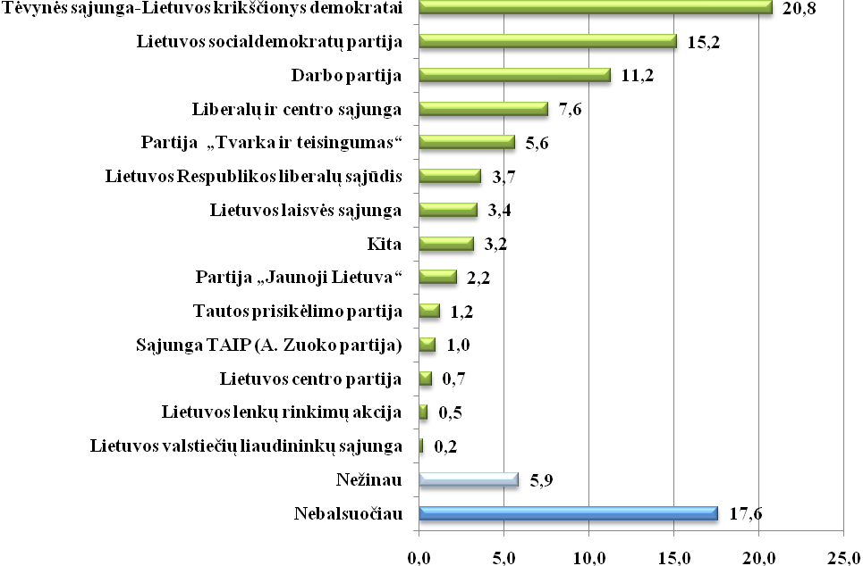
Atsakymų į klausimą „Jei šiandien vyktų Seimo rinkimai, už kurią partiją balsuotumėte?“ pasiskirstymas

Tyrimo dalyvių taip pat buvo klausiama už kurias partijas jie tikrai nebalsuotų. Atsakymų rezultatai pasiskirstė taip: daugiausia respondentų (t.y. 28,6 proc.) nebalsuotų už „Lietuvos lenkų rinkimų akcijos“ partiją. Kiti respondentai pasisakė, kad tikrai nebalsuotų už „Tėvynės sąjungos – Lietuvos krikščionių demokratų“ partiją (24,7 proc.), „Darbo partiją“ (24,4 proc.), „Tautos prisikėlimo“ bei „Tvarka ir teisingumas“ partijas (po 20,8 proc.).

Atsakymų į klausimą „Už kurias partijas tikrai nebalsuotumėte?“ pasiskirstymas
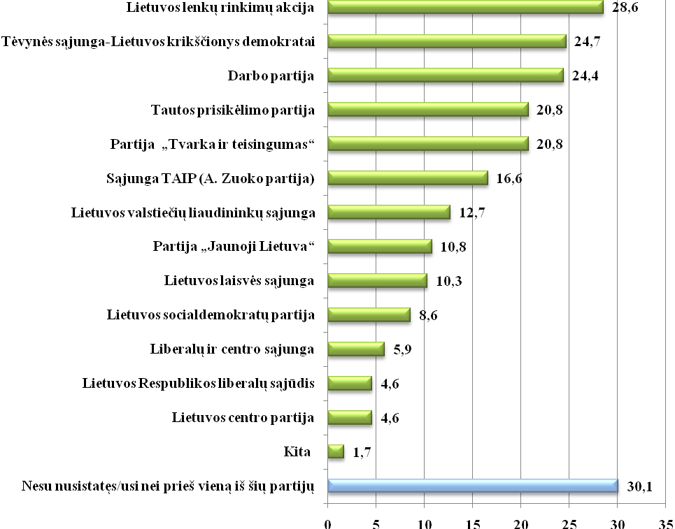

Tyrimo dalyvių taip pat buvo klausiama, ar, jų nuomone, opozicinės partijos Seime būtų geriau sprendę šalies problemas krizės sąlygomis. Opozicijos gebėjimu geriau negu vyriausybė spręsti šalies problemas nepasitiki šiek tiek daugiau nei du penktadaliai (40,6 proc.) apklaustųjų. Tik 11,0 proc. tyrimo dalyvių teigė priešingai, jog mano, kad opozicinėms partijoms būtų sekęsi geriau.

Atsakymų į klausimą „Ar opozicinės partijos Seime būtų geriau sprendę šalies problemas krizės sąlygomis?“ pasiskirstymas

